学院固定资产清查安排

根据学校资产自查工作的通知安排，我院已成立资产清查工作小组，并制定工作计划，现请老师们于2017年12月18日完成名下资产核对，核对的信息主要包括：资产名称、使用人、使用单位、存放地点，并将系统导出的Excel表中（表格导出操作步骤见附件）有疑义的条目保留（无疑义的条目删除）后发至各联系人汇总，未按时提交的，默认无异议，提交国资处审定，实验中心将无权修订，谢谢各位老师的配合。

生研院各团队 联系人：各团队秘书
生物科学系、生物技术系 联系人：赵红燕
环境科学与工程系 联系人：王娇娇
食品科学系 联系人：陈慧
行政办公 联系人：钱永生

附件：表格导出步骤流程

1、资产管理系统网址：http://172.31.218.152:8080/zcgl （建议用IE8及以上浏览器打开）
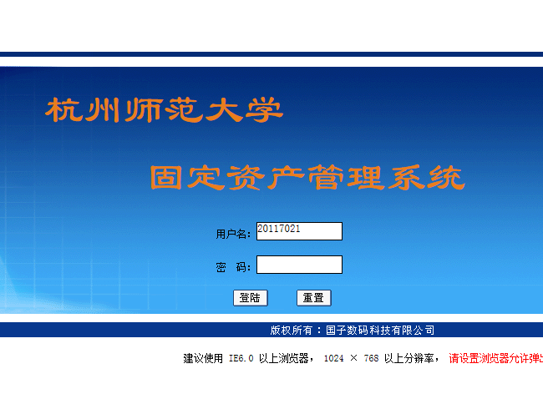

2、每位教师可凭工号登录固定资产管理系统（初始密码为空，登录后可修改）查看自己名下资产，可看下图更改密码
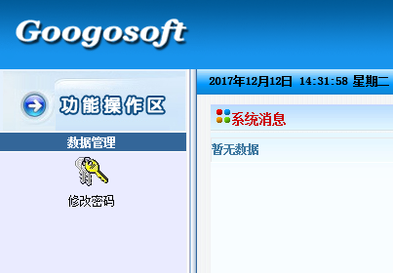
3、点击名下保管使用资产右边的“更多”
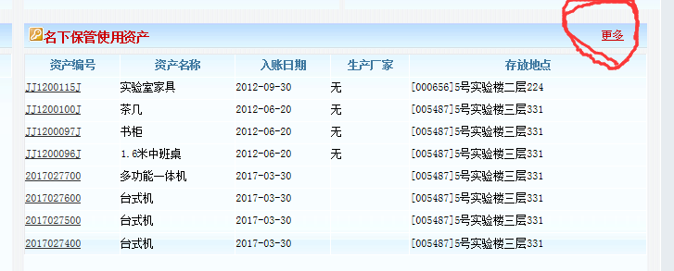
4、出现下图，再点击“导出excel”,弹出对话框，点击“另存为（A）”,输入“文件名”，点击“保存”
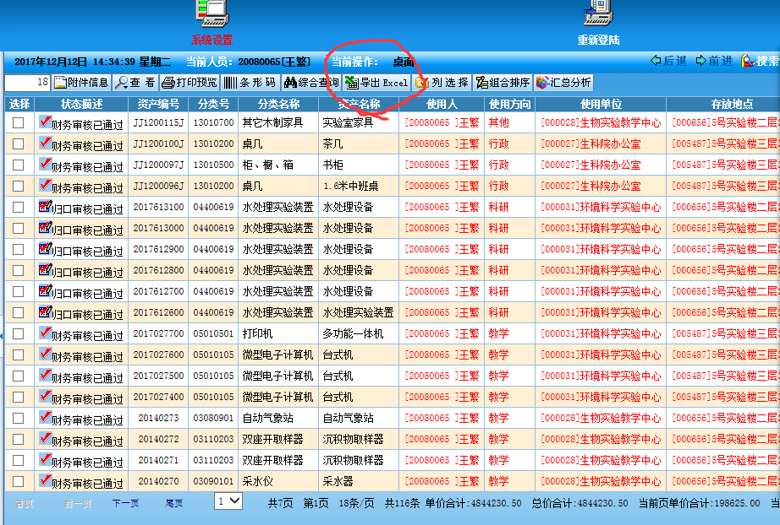

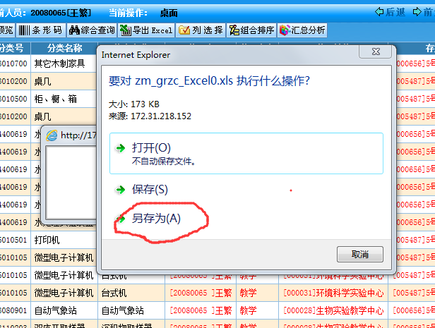

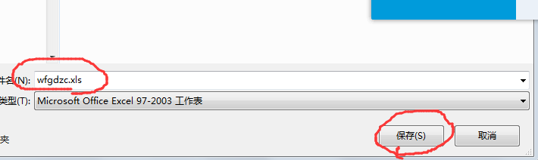

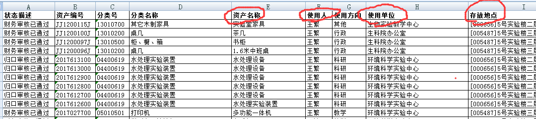
5：文件保存好后，点击打开，出现如下图的excel。请各老师核对资产名称、使用人、使用单位、存放地点。如有疑义的条目请整行保留，如核对无误的条目请整行删除，最后将表格发至各联系人汇总。

